|  |  |  |
| --- | --- | --- |
| **Nama & NPM** | **Topik:** | **Tanggal:** |
| **Hamzah Rizqullah Rahmad G1F024067** | **Tipe Data** | **28 Agustus 2024** |

**[No. 1] Identifikasi Masalah:**

1. Uraikan permasalahan dan variabel

public class KelasKu {  
  private static void main(String[] args) {  
    System.out.println("Halo Mahasiswa UNIB)  
}   }

Pada soal masih ada pesan kesalahan yaitu kata private dan tanda kutip setelah kata "UNIB". Juga pada akhir codingan tidak ada tanda petik koma (;)

**[No.1] Analisis dan Argumentasi**

1. Saya mengusulkan permasalahan ini dapat diatasi dengan cara ubahlah private menjadi public pada deklarasi metode main. Selain itu, berikan tanda petik koma pada akhir setiap codingan
2. Alasan solusi ini karena Penggunaan kata kunci public pada metode main menjadikan metode tersebut sebagai titik masuk utama program. Ini memungkinkan Java Virtual Machine (JVM) untuk langsung mengidentifikasi dan menjalankan metode ini.
3. Perbaikan kode program dengan cara merubah codingan yang salah menjadi benar

**[No.1 ] Penyusunan Algoritma dan Kode Program**

1. Algoritma

Algoritma adalah langkah-langkah penyelesaian masalah.

1. Merubah private menjadi public
2. Masukan tipe data string, metode utama program
3. Deklarasikan System.out.println
4. Berikan perintah untuk menyebutkan yang akan muncul pada layer output
5. Lalu tutup dengan tanda titik koma
6. Kode program dan luaran

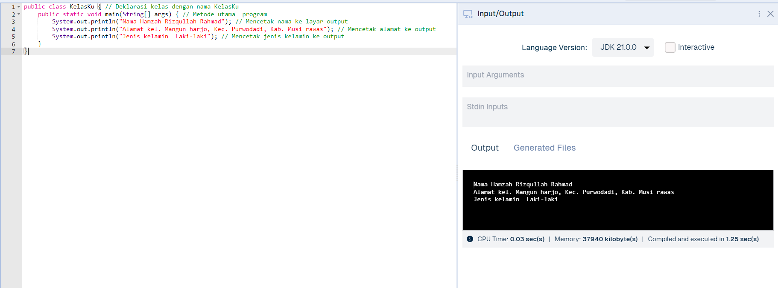

1. Screenshot/ Capture potongan kode dan hasil luaran
2. analisa luaran yang dihasilkan   
   -Program ini memiliki tujuan yang sangat sederhana, yaitu menampilkan informasi pribadi berupa nama, alamat, dan jenis kelamin ke layar. Program bekerja sesuai dengan yang diharapkan, yaitu mencetak teks-teks yang telah ditentukan.

Luaran sudah sesuai dengan program yang disusun.   
Tipe data yang ditampilkan telah sesuai dengan kebutuhan dan permintaan data.

**[No.1] Kesimpulan** **Analisa**

1. Susunlah kesimpulan berdasarkan permasalahan, algoritma, dan kode program!
2. Apakah dasar alasan pengambilan keputusan Anda untuk kasus ini?

jawaban Analisa:

a) **Program Java di atas dirancang untuk mencetak tiga baris teks ke layar:**

Nama: Hamzah Rizqullah Rahmad

Alamat: kel. Mangun harjo, kec. Purwodadi, Kab. Musi rawas

Jenis Kelamin: laki laki

Tujuan utama program ini adalah menampilkan data pribadi seseorang secara sederhana.

Algoritma yang digunakan sangat sederhana:

1. Mulai program.
2. Cetak nama ke layar.
3. Cetak alamat ke layar.
4. Cetak jenis kelamin ke layar.
5. Akhiri program.

Kode Program menggunakan kelas KelasKu dan metode main yang merupakan titik masuk eksekusi program Java. Setiap baris System.out.println() digunakan untuk mencetak satu baris teks ke layar.

1. Pilihan untuk menggunakan kelas KelasKu, metode main, dan System.out.println() dalam program ini sangat tepat karena program ini berhasil menampilkan data yang diinginkan dengan cara yang sederhana, mudah dipahami, dan efisien. Konsep-konsep yang digunakan sangat dasar, membuatnya cocok untuk pemula, serta memungkinkan program berjalan dengan cepat dan tanpa kendala.

**[No. 2] Identifikasi Masalah:**

1. Uraikan permasalahan

Apabila diketahui data berikut

1. 5
2. ‘L’
3. “mobil”
4. 5.0
5. 5.0f
6. -5

**Latihan 2:**  
2.1. Rekomendasikan tipe data yang tepat dari data Contoh 2.  
2.2.  Simpulkan karakteristik penggunaan setiap tipe data!

**[No.2] Analisis dan Argumentasi**

1. Saya mengusulkan permasalahan ini dapat diatasi dengan cara memberikan tipe data yang tepat untuk coding tersebut
2. Alasan solusi ini karena menurut saya tipe data tersebut yang tepat untuk bisa menjalankan codingan
3. Perbaikan kode program dengan cara memberikan perintah tipe data char, string, double,float,int

**[No.2 ] Penyusunan Algoritma dan Kode Program**

1. Algoritma

Algoritma adalah langkah-langkah penyelesaian masalah.

* • Mulai program.
* • Siapkan kotak-kotak untuk menyimpan data:
* Buat kotak bernama "huruf" dan isi dengan huruf 'L'.
* Buat kotak bernama "kendaraan" dan isi dengan kata "mobil".
* Buat kotak bernama "nomor" (ukuran besar) dan isi dengan angka 5.0.
* Buat kotak bernama "nominal" (ukuran sedang) dan isi dengan angka 0.5.
* Buat kotak bernama "angka" dan isi dengan angka -5.
* Buat kotak bernama "angko" dan isi dengan angka 5.
* • Tampilkan isi kotak-kotak di layar:
* Tulis di layar: "alphanet: " diikuti dengan isi kotak "huruf".
* Tulis di layar: "roda 4: " diikuti dengan isi kotak "kendaraan".
* Tulis di layar: "angka: " diikuti dengan isi kotak "nomor".
* Tulis di layar: "nomor: " diikuti dengan isi kotak "nominal".
* Tulis di layar: "nomor: " diikuti dengan isi kotak "angka".
* Tulis di layar: "nomor: " diikuti dengan isi huruf "angko".
* • Selesai.

1. Kode program dan luaran

input

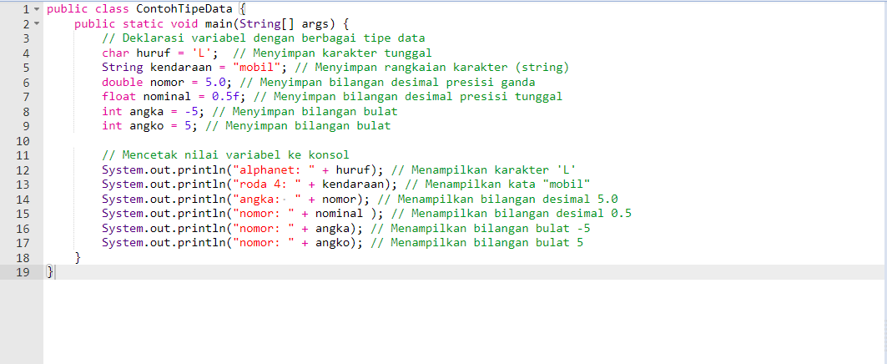

output

1. Screenshot/ Capture potongan kode dan hasil luaran
2. Analisa luaran yang dihasilkan   
   Program di atas dengan jelas menunjukkan bagaimana berbagai tipe data di Java, seperti char, String, double, float, dan int, digunakan untuk menyimpan jenis data yang berbeda. Setiap variabel yang dideklarasikan menyimpan nilai sesuai dengan tipe datanya. double memiliki presisi lebih tinggi daripada float untuk bilangan pecahan. Meskipun angka dan angko sama-sama bertipe int, nilai numerik yang mereka simpan berbeda, mengilustrasikan bagaimana nilai dapat bervariasi meskipun menggunakan tipe data yang sama.

**[No.2] Kesimpulan**

1. **Analisa**
2. Kode Java ini memberikan contoh sederhana tentang penggunaan berbagai tipe data primitif. Program mendeklarasikan beberapa variabel dengan tipe data berbeda (seperti int, double, char, dan String), kemudian memberikan nilai awal pada masing-masing variabel. Selanjutnya, nilai-nilai tersebut dicetak ke layar untuk menunjukkan hasil dari deklarasi dan inisialisasi variabel. Secara keseluruhan, kode ini berfungsi sebagai dasar pemahaman tentang cara bekerja dengan tipe data primitif dalam bahasa pemrograman Java.

**[No. 3] Identifikasi Masalah:**

1. Uraikan permasalahan dan variabel

public class TipeData {

public static void main(String args[]) {  
int a = 55555555555;  
byte b = 4444444444;  
float c = 12.345678910f;  
double d = 12.345678910d;  
char e = 'abc';  
  
System.out.println(a);  
System.out.println(b);  
System.out.println(c);  
System.out.println(d);  
System.out.println(e);  
}    }

**Latihan 3:**

**3.1. Evaluasi penyebab kesalahan pada Contoh 3!  
3.2. Rekomendasikan tipe data yang sesuai untuk data tersebut!**

**[No.3] Analisis dan Argumentasi**

1. Saya mengusulkan permasalahan ini dapat diatasi dengan cara mengubah isi angka pada tipe data ,
2. Alasan solusi ini karena menurut saya mengganti tipe data tersebut yang tepat untuk menjalankan codingan
3. Perbaikan kode program dengan cara mengubah type data int dan byte menjadi long dan short agar bisa me *running* kan codingan ke layer output

**[No.3] Penyusunan Algoritma dan Kode Program**

1. Algoritma

Algoritma adalah langkah-langkah penyelesaian masalah.

1. **Mulai program.**
2. **Siapkan kotak-kotak untuk menyimpan angka dan huruf:**

Buat kotak besar bernama "a" dan isi dengan angka 55555.

Buat kotak kecil bernama "b" dan isi dengan angka 444.

Buat kotak sedang bernama "c" untuk angka desimal (ukuran sedang) dan isi dengan 12.345678910.

Buat kotak besar bernama "d" untuk angka desimal (ukuran besar) dan isi dengan 12.345678910.

Buat kotak kecil bernama "e" dan isi dengan huruf 'a'.

1. **Tampilkan isi kotak-kotak di layar:**

Tulis isi kotak "a" di layar.

Tulis isi kotak "b" di layar.

Tulis isi kotak "c" di layar.

Tulis isi kotak "d" di layar.

1. Tulis isi kotak "e" di layar.
2. **Selesai.**
3. Kode program dan luaran

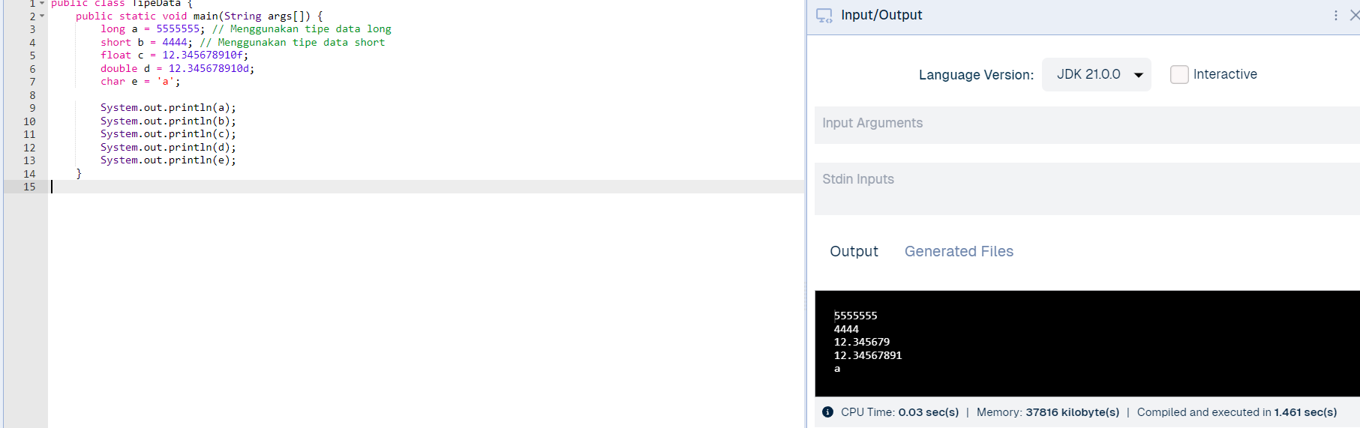

1. Screenshot/ Capture potongan kode dan hasil luaran
2. Analisa luaran yang dihasilkan

Program ini menampilkan perbedaan antara tipe data bilangan bulat (long, short), bilangan desimal dengan presisi berbeda (float, double), dan karakter (char) melalui contoh sederhana.

**[No.3] Kesimpulan**

1. **Analisa**
2. Susunlah kesimpulan berdasarkan permasalahan, algoritma, dan kode program!

Program ini menunjukkan bagaimana kita bisa menggunakan berbagai jenis angka dan karakter dalam pemrograman Java. Setiap jenis angka atau karakter memiliki tipe data yang berbeda, seperti long, short, float, double, dan char

**[No. 4] Identifikasi Masalah:**

**Latihan 4:**  
4.1. Rekomendasikan konversi tipe data pada Latihan 2 ke bentuk tipe data lain yang kompatibel.  
4.2. Simpulkan alasan jenis konversi tipe data tersebut!

**[No.4] Analisis dan Argumentasi**

1. Saya mengusulkan permasalahan ini dapat diatasi dengan cara mengkonversi kan data di Latihan 2 ke dalam type data lain
2. Alasan solusi ini karena sesuai arahan dari soal
3. Perbaikan kode program dengan cara mengkonversi data

* 5
* ‘L’
* “mobil”
* 5.0
* 5.0f
* -5

Ke tipe data lainnya

**[No.1 ] Penyusunan Algoritma dan Kode Program**

1. Algoritma

Algoritma adalah langkah-langkah penyelesaian masalah.

* **Siapkan Data**
  + Buat beberapa wadah data (variabel) dengan berbagai jenis: bilangan bulat (int), karakter tunggal (char), teks (String), bilangan desimal biasa (double), dan bilangan desimal dengan presisi lebih rendah (float).
  + Isi setiap wadah data dengan nilai awal yang sesuai.
* **Ubah Bilangan Bulat (int)**
  + **Ke jenis bilangan yang lebih kecil:**
    - Ubah bilangan bulat menjadi bilangan bulat yang lebih kecil (byte atau short). Jika nilainya terlalu besar, bagian yang tidak muat akan hilang.
  + **Ke jenis bilangan yang lebih besar:**
    - Ubah bilangan bulat menjadi bilangan bulat yang lebih besar (long), bilangan desimal biasa (double), atau bilangan desimal dengan presisi lebih rendah (float).
* **Ubah Karakter Tunggal (char)**
  + **Ke bilangan:**
    - Ubah karakter menjadi kode angka yang mewakili karakter tersebut
  + **Ke teks:**
    - Ubah karakter menjadi teks yang hanya berisi satu karakter.
* **Ubah Bilangan Desimal Biasa (double)**
  + **Ke bilangan desimal dengan presisi lebih rendah:**
    - Ubah bilangan desimal biasa menjadi bilangan desimal dengan presisi lebih rendah (float). Beberapa detail angka di belakang koma mungkin hilang.
  + **Ke bilangan bulat:**
    - Ubah bilangan desimal menjadi bilangan bulat. Bagian di belakang koma akan dihilangkan.
* **Ubah Bilangan Desimal dengan Presisi Lebih Rendah (float)**
  + **Ke bilangan desimal biasa:**
    - Ubah bilangan desimal dengan presisi lebih rendah menjadi bilangan desimal biasa.
  + **Ke bilangan bulat:**
    - Ubah bilangan desimal menjadi bilangan bulat. Bagian di belakang koma akan dihilangkan.
* **Ubah Bilangan Bulat Negatif (int)**
  + **Ke jenis bilangan bulat yang lebih kecil:**
    - Ubah bilangan bulat negatif menjadi bilangan bulat yang lebih kecil (short atau byte). Jika nilainya terlalu kecil atau terlalu besar, hasilnya mungkin tidak sesuai harapan.
* **Tampilkan Hasil**
  + Tunjukkan hasil perubahan data di layar

1. Kode program dan luaran

input

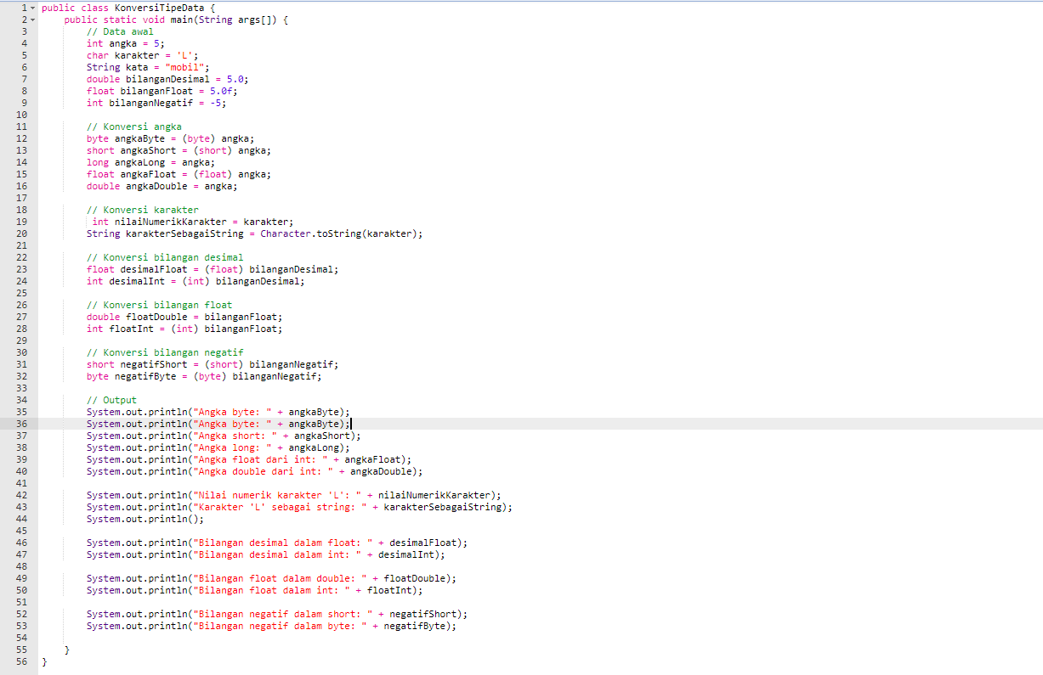

Output

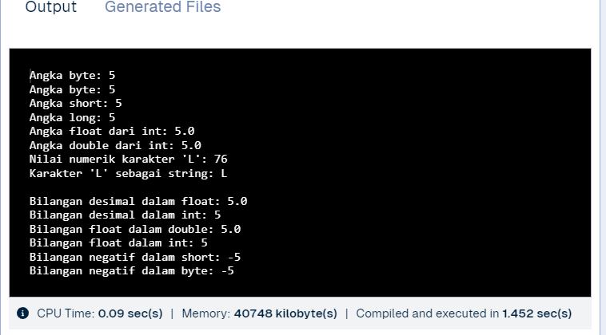

1. Screenshot/ Capture potongan kode dan hasil luaran
2. Analisa luaran yang dihasilkan   
   kodingan menjelaskan bagaimana caranya mengubah data dari satu jenis ke jenis lainnya, lalu juga sesuai luaran nya yang baik

**[No.4] Kesimpulan**

1. **Analisa**

Kode program ini berhasil menunjukkan bagaimana kita dapat melakukan konversi tipe data dalam bahasa Java. Konsep dasar konversi tipe data ini sangat penting dalam pemrograman karena memungkinkan kita untuk memanipulasi data dengan lebih fleksibel.

**Refleksi**

Menurut saya, Pengalaman belajar yang saya dapatkan dari tugas tugas dan pertemuan yang sudah saya laksanakan merupakan hal yang sangat baru, dikarenakan saya belum terlalu paham tentang coding, pengetehauan baru seperti tipe data, Bahasa coding, konversi data juga merupakan hal baru yang saya belum terlalu paham dan saya mencoba mendalami lagi tentang coding, tantangan yang saya hadapi adalah bagaimana saya bisa mengerjakan tugas dengan benar serta memanajemen waktu untuk tidak telat dalam kehadiran di mata kuliah computer dan pemograman, soal soal yang sudah saya kerjakan membuat saya bisa mengerti tentang tipe data, Bahasa coding, juga konversi data walaupun sedikit, saya akan lebih belajar lagi tentang coding lebih dalam. Sekian, Terimakasih